Оплата через термінали City24.

Інструкція для Клієнта
З 13 березня 2017 року для всіх Клієнтів Компанії «Скарбниця» доступна послуга не тільки сплати процентів за користування кредитом, а й часткового погашення тіла кредиту дистанційними каналами (термінали, офіційний сайт компанії «Скарбниця» www.skarb.com.ua, сайт www.e-lombard.com).
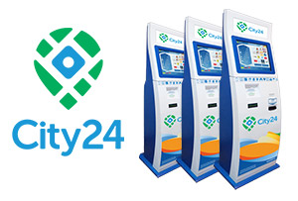
Це буде особливо зручно тим, хто часто подорожує і не завжди може підійти до ломбардного відділення для своєчасної оплати за кредитом.
Також це заощадить Ваш час та гроші, оскільки, як і раніше, всі оплати дистанційними каналами здійснюються без комісій та прихованих платежів!
Яка частина тіла кредиту доступна для погашення?
Сума розраховується індивідуально для кожного клієнта. При погашенні в терміналі/на сайті Ви побачите дві суми:
- Мінімальна сума оплати - сума процентів за один день користування кредитом;
- Максимальна сума для оплати – сума всіх нарахованих процентів + сума можливого (доступного) погашення тіла кредиту. Максимальна сума розраховується індивідуально для кожного Клієнта.
Зверніть увагу! В терміналах по прийому платежів City24, встановлених на території ломбардних відділень Компанії «Скарбниця», можливо здійснити погашення тіла кредиту в більшій сумі ніж в інших терміналах мережі. Умовою такого погашення є збереження залишку по кредиту, який не може бути меншим ніж 10% від Максимальної суми кредиту, що вказана у Вашому договорі.
Погашення тіла кредиту аж до залишку в 10% від Максимальної суми кредиту, можливе в терміналах City 24 за адресами*:
- м. Київ, вул. Мішуги, 3в
- м. Київ, пр-т Перемоги, 104
- м. Київ, пр-т Перемоги, 27а
- м. Київ, вул. Щербаківська, 45
- м. Біла Церква, вул. Ярослава Мудрого, 7.
* кількість та адреса терміналів встановлених у приміщеннях ломбардних відділень компанії «Скарбниця» може змінюватись.
Зверніть увагу! Протягом однієї доби за одним договором через термінальні пристрої можливо здійснити виключно одну операцію оплати за кредитом.
Щоб дізнатися адреси терміналів City 24 або у випадку виникнення питань, що стосуються використання термінальних пристроїв (не надруковано чек, купюроприймач «зажував» банкноти та ін.), Ви можете звернутись в Call-центр City 24 за телефонами: (067) 322-55-93, (050) 441-79-70, (093) 170-04-32
Також, адреси терміналів City 24 вказано на сайті термінальної мережі: http://city-24.com.ua/

Вибір логотипу компанії «Скарбниця»
В переліку категорій на екрані термінального пристрою оберіть «Гроші» («Деньги»). У розділі «Гроші» («Деньги») натисніть на логотип компанії «Скарбниця».
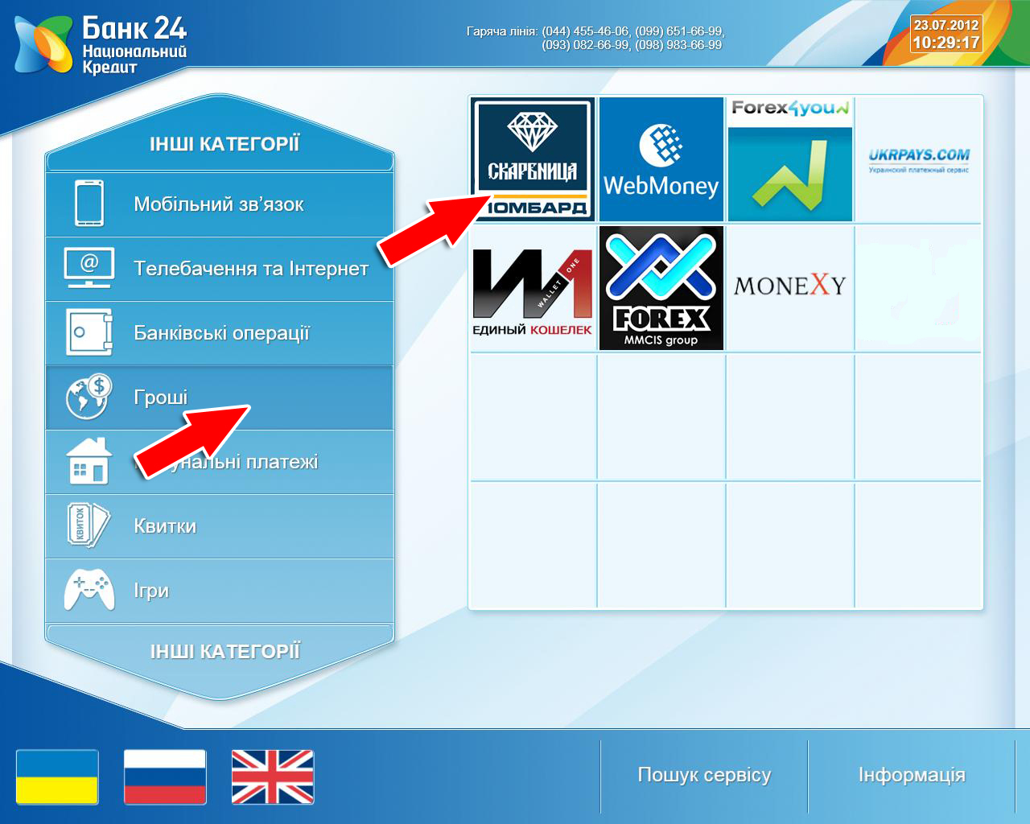
Також, логотип компанії «Скарбниця» може бути представлено на головному екрані терміналу.

Введення ідентифікаційних даних
На екрані вводу ідентифікаційних даних введіть ID та CS договору, що вказані у правій частині паперового договору, який Ви отримали у ломбардному відділенні при оформленні ломбардного кредиту. За необхідності, Ви можете дізнатись їх, звернувшись до цілодобового контакт центру Компанії «Скарбниця» за безкоштовним (в межах України) телефоном 0 800 500 555.
Також, якщо Ви бажаєте отримати СМС підтвердження про сплату, введіть номер мобільного телефону. Уважно перевірте введені дані та натисніть кнопку «Далі».
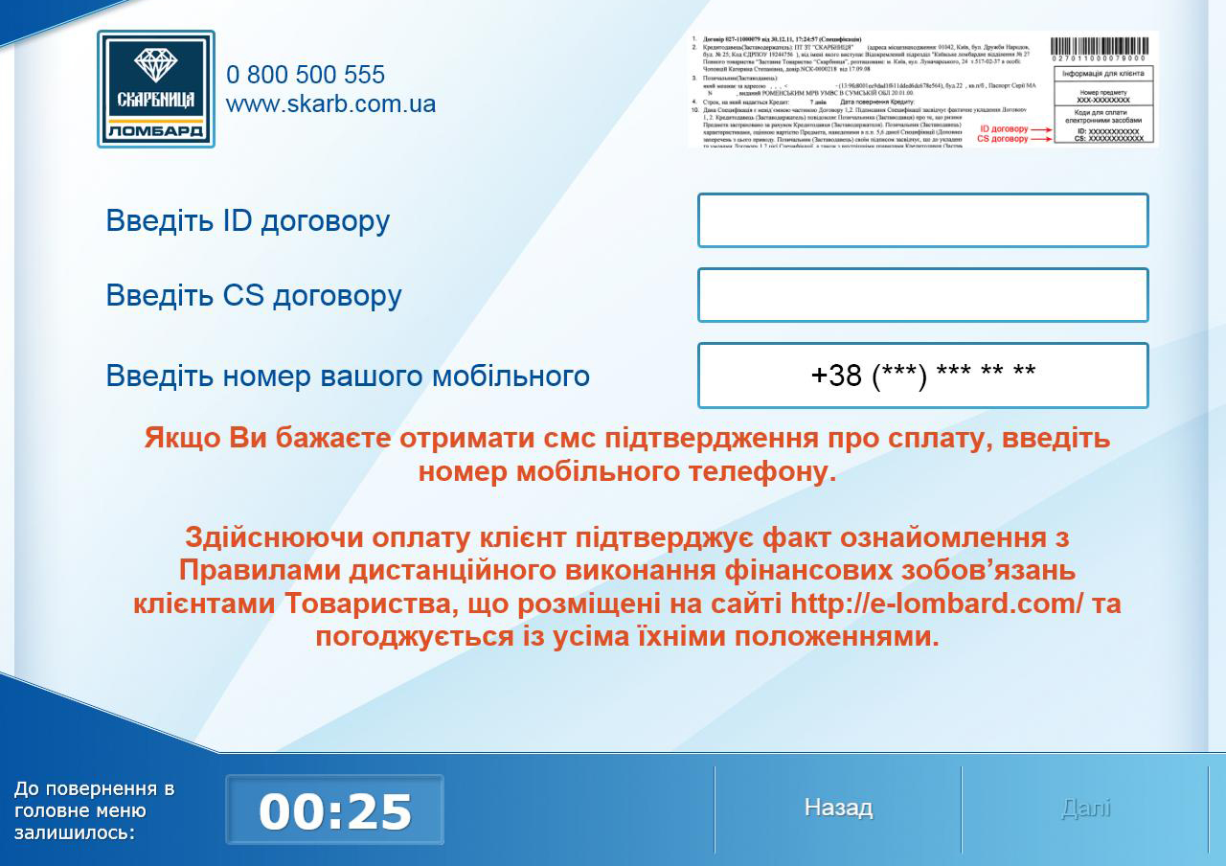

Перевірка номеру договору та ознайомлення з сумою заборгованості
На екрані «Ваші реквізити» система покаже номер предмету закладу та номер договору, які Вам потрібно звірити з номерами, що вказано на паперовому договорі застави.
Також, на екрані «Ваші реквізити» буде показано заборгованість по вказаному договору у вигляді двох сум:
Мінімальна сума – сума відсотків за один день користування кредитом.
У випадку перевищення строку користування кредитом мінімальна сума також може включати суму відсотків за перевищений строк користування ломбардним кредитом.
Максимальна сума – сума відсотків за фактичний строк користування кредитом. + сума можливого (доступного) до погашення тіла кредиту. Максимальна сума розраховується індивідуально для кожного Клієнта.
Уважно перевірте відображені на екрані терміналу дані та натисніть кнопку «Далі».
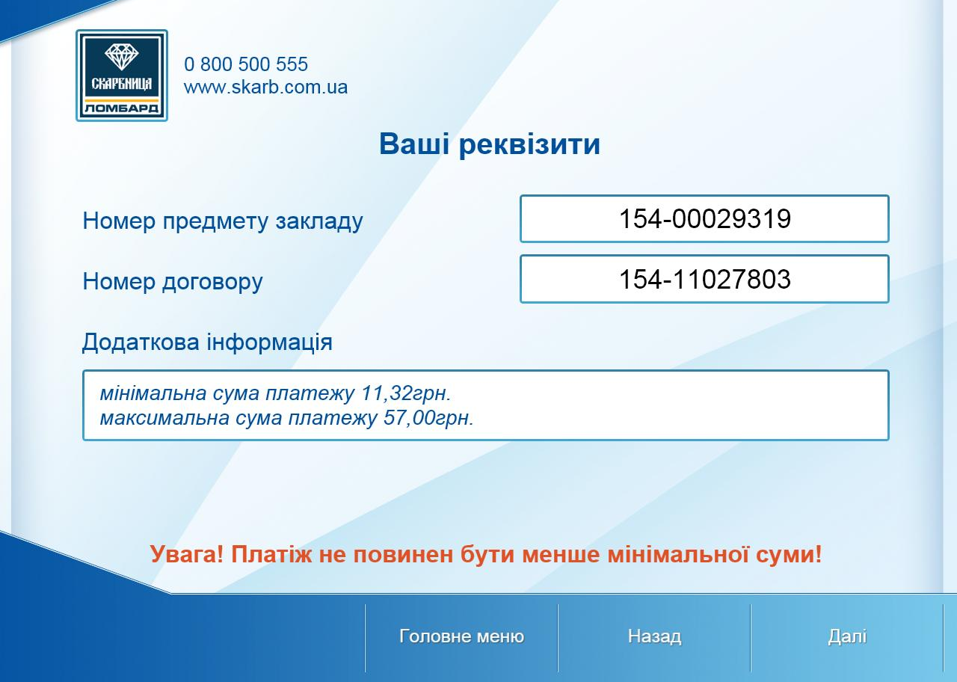

Внесення коштів до терміналу
Внесіть до купюроприймача терміналу суму сплати, яка повинна бути не менше мінімальної та не більше максимальної суми, що були вказані на попередньому екрані. При внесенні кожної наступної купюри, на екрані терміналу буде відображатись загальна сума.
Після внесенні необхідної суми натисніть на кнопку «Сплатити» та дочекайтесь повідомлення про сплату.
Увага! Термінал здачі не видає! Внесені купюри не повертаються!
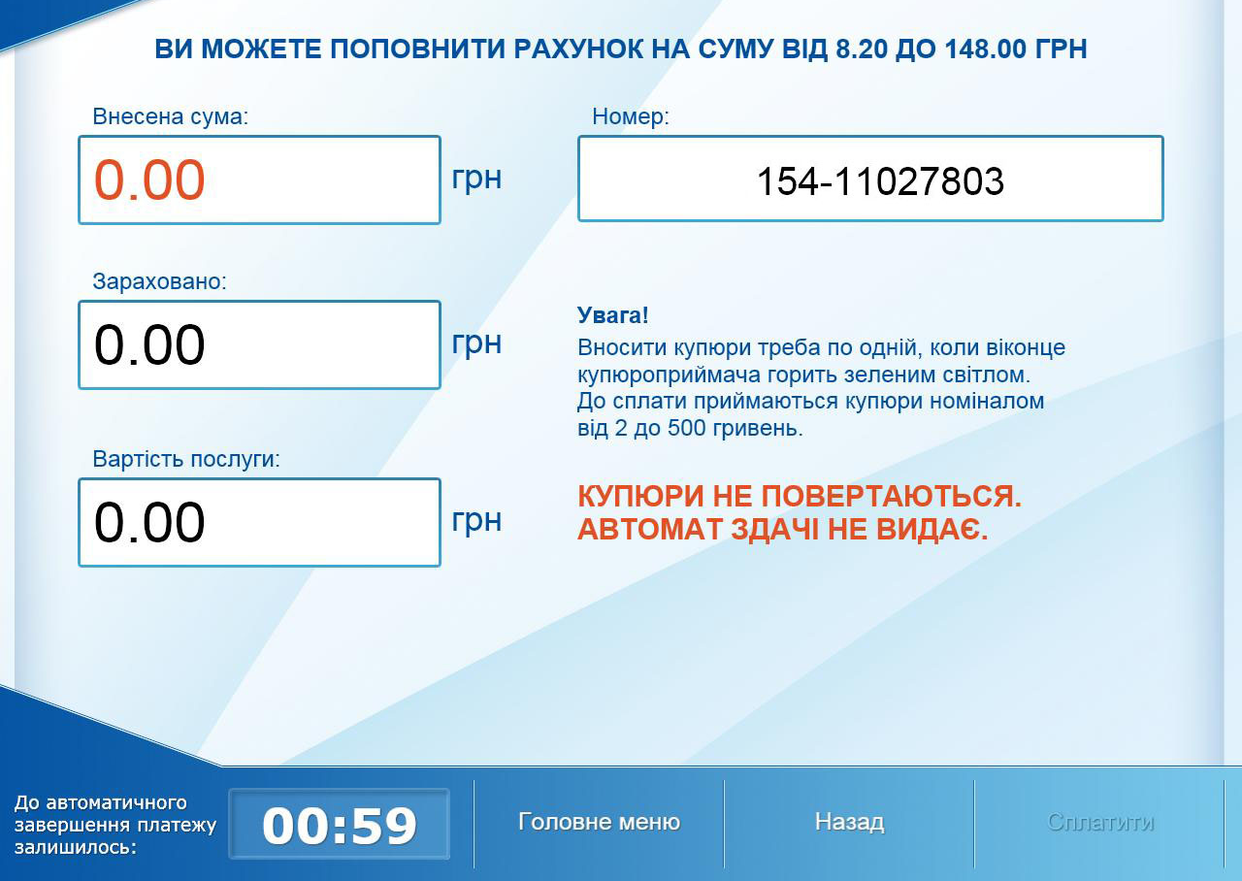

Сплату зараховано
На останньому екрані термінал покаже інформацію про успішне зарахування сплати за договором.
Отримайте чек та зберігайте його до завершення зобов’язань по договору.
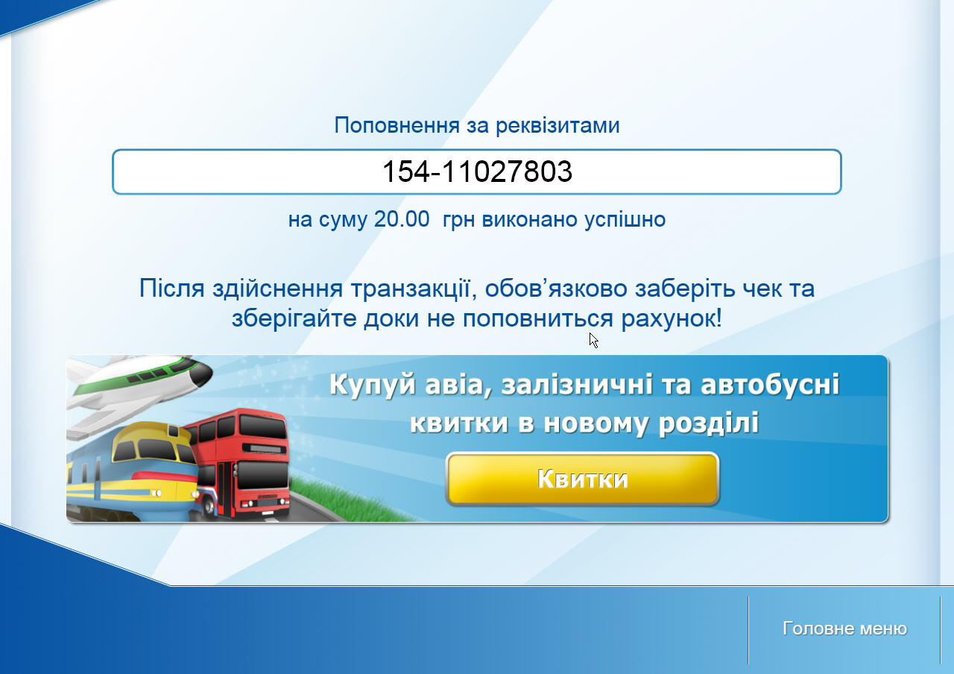
Увага!
Від моменту здійснення сплати через термінал – до моменту фактичного зарахування коштів в ломбардному відділенні може пройти декілька хвилин. Якщо при введенні ідентифікаційних даних Ви вказали номер телефону, то після фактичного зарахування сплати в ломбардному відділенні на Ваш мобільний буде надіслано СМС з підтвердженням проведення сплати.

